Giải bài tập Công nghệ 6 Cánh Diều bài 2: Xây dựng nhà ở
Hướng dẫn trả lời chi tiết câu hỏi Bài 2: Xây dựng nhà ở trang 11-14 SGK Công nghệ 6 Cánh Diều với các trước khi vào bài, trong bài học giúp các em nắm bài khi lên lớp tốt hơn và dễ dàng ôn tập tại nhà.

Câu hỏi đầu bài - Công nghệ 6 Cánh Diều Bài 2
Câu hỏi trang 11 SGK Công nghệ 6 Cánh Diều:
Ngôi nhà của gia đình em đã được xây dựng bằng các loại vật liệu nào?
Gợi ý:
Ngôi nhà của gia đình em đã được xây dựng bằng: gạch, xi măng, cát, đá, thép, kính, sơn, tôn, gỗ, ngói...

Câu hỏi trong bài - Công nghệ 6 Cánh Diều Bài 2

I. Vật liệu xây dựng nhà ở
Gợi ý trả lời câu hỏi trang 11 SGK Công nghệ 6 Cánh Diều
Câu 1. Hãy quan sát và nêu tên các vật liệu xây dựng nhà ở trong hình 2.1
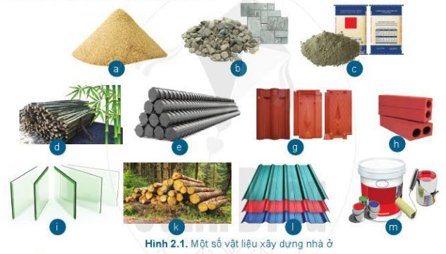
Gợi ý:
Các vật liệu trong hình 2.1 là:
- a. cát
- b. đá
- c. xi măng
- d. tre, nứa
- e. thép
- g. ngói
- h. gạch đỏ
- i. kính
- k. gỗ
- l. tấm tôn
- m. sơn tường
Câu 2. Kể thêm các vật liệu xây dựng nhà ở khác
Gợi ý:
Một số vật liệu xây dựng nhà ở khác là: lá cọ, bùn, vôi...
Câu 3. Kể tên các vật liệu chính để xây dựng nhà ở nông thôn, nhà ở đô thị và nhà ở các khu vực đặc thù.
Gợi ý:
Vật liệu chính để:
- Xây dựng nhà ở nông thôn là: cát, đá, xi măng, gạch đỏ, ngói, gỗ, tấm tôn, sơn...
- Xây dựng nhà ở thành thị là: gạch đỏ, cát, đá, xi măng, kính, sơn, mái tôn (có hoặc không)...
- Xây dựng nhà ở các khu vực đặc thù: gỗ, tre, nứa...

II. Các bước xây dựng nhà ở
Bước 1. Chuẩn bị
Gợi ý trả lời câu hỏi trang 12 SGK Công nghệ 6 Cánh Diều
Câu 1. Ai là người thiết kế bản vẽ ngôi nhà?
Gợi ý:
- Người thiết kế bản vẽ ngôi nhà là kiến trúc sư hoặc là chủ ngôi nhà.
Câu 2. Vì sao phải dự tính chi phí xây dựng ngôi nhà?
Gợi ý:
- Cần phải dự tính chi phí xây dựng cho ngôi nhà vì như vậy sẽ giúp cho chủ nhà:
- Chủ động được chi phí thực hiện
- Là cơ sở để lựa chọn nhà thầu thi công phù hợp để ký kết hợp đồng thi công xây dựng.
- Kiểm soát được chủng loại vật liệu sử dụng, kiểm soát được chất lượng công trình và tiến độ thực hiện.
Bước 2. Xây dựng phần thô
Câu hỏi trang 12 SGK Công nghệ 6 Cánh Diều
Quan sát và gọi tên các công việc trong xây dựng phần thô ở hình 2.3
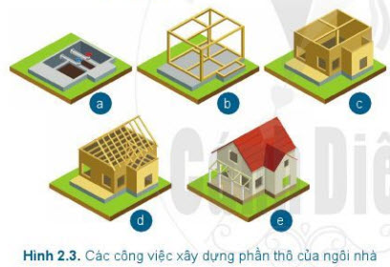
Gợi ý:
- Các công việc trong xây dựng phần thô:
- Làm móng
- Dựng khung hoặc tường chịu lực
- Xây tường ngăn, tường trang trí
- Làm mái
- Lắp đặt hệ thống điện, nước, thông tin liên lạc.
Bước 3. Hoàn thiện
Câu hỏi trang 12 SGK Công nghệ 6 Cánh Diều
Hãy nêu các bước xây dựng kiểu nhà ở phổ biến tại địa phương em
Gợi ý:
Các bước xây dựng nhà ở phổ biến ở địa phương em là: Làm móng -> dựng trụ -> xây tường, cầu thang -> trát tường, lát nền -> làm mái (lợp ngói hoặc đổ mái bằng bê tông) -> lắp đặt hệ thống điện nước bên trong ngôi nhà -> sơn trong và ngoài nhà.

III. An toàn lao động trong xây dựng nhà ở
1. Đảm bảo an toàn cho người lao động
Gợi ý trả lời câu hỏi trang 13 SGK Công nghệ 6 Cánh Diều bài 2
Câu 1. Hãy nêu tên các trang thiết bị bảo hộ lao động cá nhân và các thiết bị xây dựng trong Hình 2.4 và hình 2.5
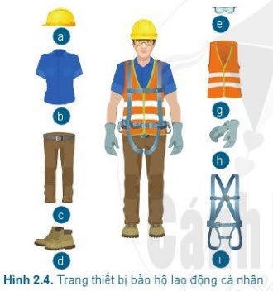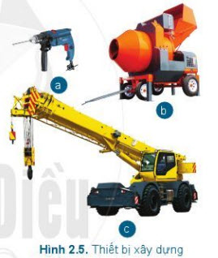
Gợi ý:
- Thiết bị bảo hộ lao động gồm: mũ, áo, quần, giày, kính, áo khoác, găng tay, dây an toàn.
- Thiết bị xây dựng gồm: máy khoan, máy trộn bê tông, máy cẩu.
Câu 2. Trang thiết bị bảo hộ lao động cá nhân có lợi ích gì cho người lao động?
Gợi ý:
- Bảo vệ người lao động tránh được bụi bẩn, dầu nhớt, chất thải môi trường, tia UV...
- Tránh các vật nhọn va quệt gây thương tích.
- Bảo vệ phần đầu bằng nón bảo hộ.
- Bảo vệ đôi bàn chân được an toàn nhất, tránh đạp phải đinh, vật nặng rơi trúng.
- Bảo vệ khi làm việc trên cao bằng đai bảo vệ.
- Bảo vệ khí quản bằng khẩu trang bảo hộ.
- Bảo vệ đôi bàn tay bằng găng tay bảo hộ.
2. Đảm bảo an toàn cho người và môi trường xung quanh
Câu 1. Em hãy mô tả đặc điểm của từng loại biển báo trong hình 2.6
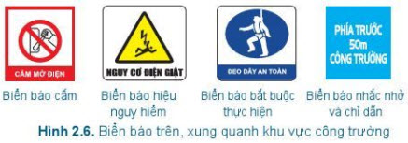
Gợi ý:
- Đặc điểm của từng loại biển báo trong hình 2.6 là:
- Biển báo cấm: thường có dạng hình tròn, viền đỏ, nền trắng, hình vẽ màu đen. ... Hầu hết các biển đều có viền đỏ, nền mầu trắng, trên nền có hình vẽ mầu đen đặc trưng cho điều cấm.
- Biển báo hiệu nguy hiểm: thường có dạng hình tam giác đều, nền màu vàng, trên có hình vẽ màu đen mô tả sự việc báo hiệu nhằm báo cho người sử dụng đường biết trước tính chất các sự nguy hiểm trên đường để có biện pháp phòng ngừa, xử trí.
- Biển báo bắt buộc thực hiện: Hình tròn, có hình mô phỏng và nội dung kèm theo yêu cầu người thấy thực hiện
- Biển báo nhắc nhở và chỉ dẫn: Thường có hình chữ nhật trên nền xanh lá cây, xanh lam nhạt hoặc màu đỏ. Trên biển báo có ghi những điều nhắc nhở hoặc hướng dẫn những người làm việc trên công trường thực hiện tốt các biện pháp về an toàn lao động.
Câu 2. Em sẽ làm gì và không được làm gì khi gặp các biển báo này?
Gợi ý:
- Khi gặp các biển báo này, em sẽ cần:
- Gặp biển báo cấm: tránh xa khu vực cấm, không mở điện
- Gặp biển báo nguy hiểm: tránh xa, không sờ mó vào khu vực cảnh báo
- Gặp biển báo bắt buộc thực hiện: đeo dây an toàn,chấp hành và thực hiện đầy đủ.
- Gặp biển báo nhắc nhở và chỉ dẫn: chú ý quan sát thực hiện đúng quy định.
Câu hỏi trang 14 SGK Công nghệ 6 Cánh Diều bài 2
Người công nhân A đang đi kiểm tra giàn giáo trước khi thi công mái nhà. Quan sát hình 2.7 và cho biết người công nhân này đã đảm bảo an toàn lao động cho bản thân chưa? Giải thích vì sao?
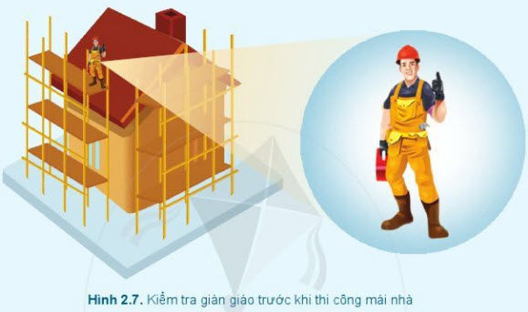
Gợi ý:
Quan sát hình 2.7 ta thấy, người công nhân này khi làm việc trên cao không mang theo dây đai bảo hộ nên chưa đảm bảo an toàn lao động cho bản thân.
~/~
Chúc các em học tốt với nội dung tổng hợp soạn Bài 2: Xây dựng nhà ở sách giáo khoa Công nghệ 6 trong bộ sách Cánh Diều trên đây!

